Samenvatting interview

## Samenvatting van het interview met Jan Swirl van Swirl Industries

Het gaat om de ontwikkeling van een nieuw type wasmachine. De wasmachine heeft een interface die alleen vanaf een web interface te bereiken is. Op de wasmachine is alleen een noodknop aanwezig. In de toekomst wil Swirl Industries zelfs meerdere andere apparaten via hetzelfde type interface gaan bedienen. De interface moet zo ontwikkeld worden dat deze specifiek geschikt is voor gebruik op Smartphones en tablets.

De wasmachine moet alles kunnen wat een echte wasmachine ook kan. Via de web interface moet de gebruiker het wasprogramma kunnen kiezen. Per wasprogramma moet de gebruiker de temperatuur in kunnen stellen. Dit zullen de volgende programma’s zijn:

* Witte was
* Bonte was
* Fijne was
* Kook was

In de toekomst moet er vanuit Swirl Industries extra wasprogramma’s toegevoegd kunnen worden. De gebruiker hoeft dit niet te kunnen. Het updaten van de wasprogramma’s en de software moet via het internet kunnen of via USB. Als er updates zijn voor de wasmachine moet de gebruiker een notificatie krijgen. De gebruiker moet de update goedkeuren voordat deze geïnstalleerd wordt op de wasmachine.

De gebruiker moet via een ‘uitgebreid menu’ knop in de web interface de gegevens van de volgende sensoren kunnen uitlezen:

* Het waterniveau
* De temperatuur

De gegevens van de sensoren worden (bij verandering) actief naar de web interface gestuurd als de waarden veranderen. Dit gebeurt met een interval van maximaal 1 keer per seconde.

Als er ergens in het programma een fout optreedt dan moet de gebruiker hier ook onmiddellijk van op de hoogte gesteld worden. Ook wordt dit in een logbestand opgeslagen.

Voor de deurvergrendeling geldt de aanname dat als Lock is ingedrukt de deur ook echt vergrendeld is. Dit wordt dan ook niet getoond. Via de web interface worden behalve de gegevens van de sensoren ook de verschillende stadia en de resterende tijd van het wasprogramma doorgestuurd. Op deze manier weet de gebruiker hoe ver de was is.

Het is mogelijk om een timer in te stellen zodat een wasprogramma later begint. Het is ook mogelijk om het wasprogramma te pauzeren en af te breken (noodstop). Dit alles gebeurt vanuit de web interface. De web interface is alleen bereikbaar vanuit het netwerk waar de wasmachine zich in bevind. Als het wasprogramma is gepauzeerd moet later gekozen kunnen worden tussen afbreken van programma (afpompen), of het voortzetten.

Het koppelen vanuit de interface naar de wasmachine gebeurt d.m.v. een broadcast aanroep. Hier reageert de wasmachine op zodat er een directe verbinding ontstaat. Hierdoor hoeft het IP-adres ook niet bekend te zijn om toch de eerste verbinding op gang te brengen.

Alles wordt in een log bijgehouden. Bijvoorbeeld het aantal wasprogramma’s dat is gedraaid. Welke wasprogramma’s er gebruikt worden. Welke fouten er zijn opgetreden. Deze logbestanden moeten worden uitgelezen via de web interface. Ook kan de gebruiker uitlezen hoe vaak hij was draait en hoeveel energie en water verbruikt word.

Als het netwerk wegvalt dient dat duidelijk gemeld te worden en hoort het wasprogramma zelfstandig door te lopen todat het klaar is.

Het verloop van een standaard wasprogramma is als volgt:

* Voorwas
* Spoelen kwartier (niet al te hoog temperatuur)
* Spoelen met schoon water
* Hoofdwas (3 kwartier)
* Spoelen (bont-was wel 6 keer fijne was 3 keer)
* Centrifugeren (fijne was niet) 1400 toeren
* DEUR NIET OPEN (deur 1 minuut gesloten houden na beëindigen programma)

Swirl Industries maakt geen gebruik van antikreuk. Dit hoeft dus ook niet ontwikkeld te worden. Na afloop van het programma wordt er een Mail/SMS verzonden of een geluid afgespeeld.

De interface kan door meerdere gebruikers bereikt worden en is door middel van een wachtwoord beveiligd. Eventueel moet er vanuit de interface het wachtwoord aangepast kunnen worden.

De interface moet er als volgt uit komen te zien. Op de eerste pagina moet de gebruiker het wasprogramma kiezen met behulp van grote knoppen. Na het kiezen van een wasprogramma krijgt de gebruiker een vervolgscherm te zien. Op dit scherm staan de instellingen van het wasprogramma, de temperatuur, de timer en dergelijke, ook is er een startknop. Daarna krijgt de gebruiker een pagina te zien met de huidige temperatuur, het waterniveau, fase weergave hoever hij is. Op deze pagina staat ook een stop-, noodknop. Voor de schetsen zie de bijlage.

# Bijlage:

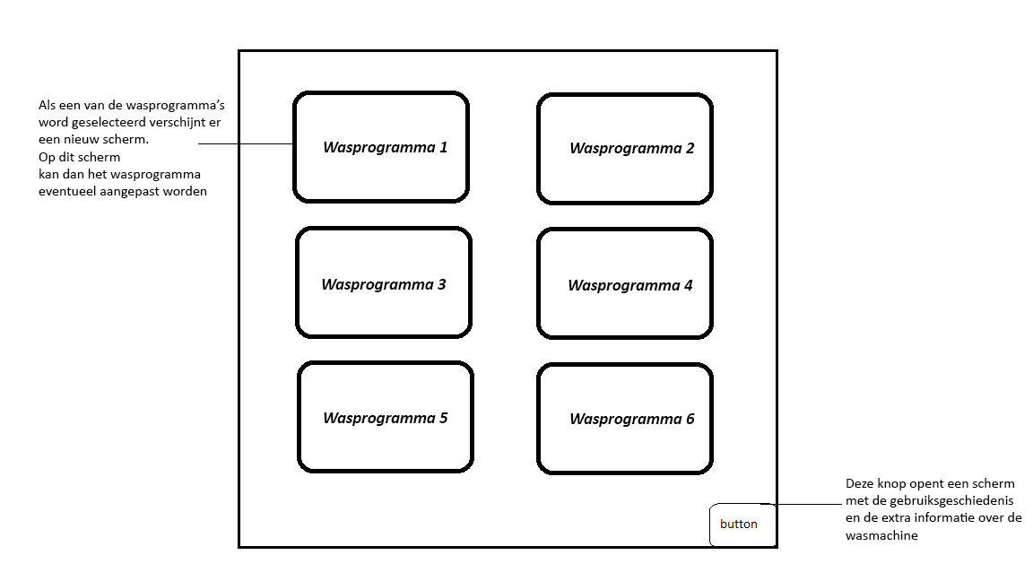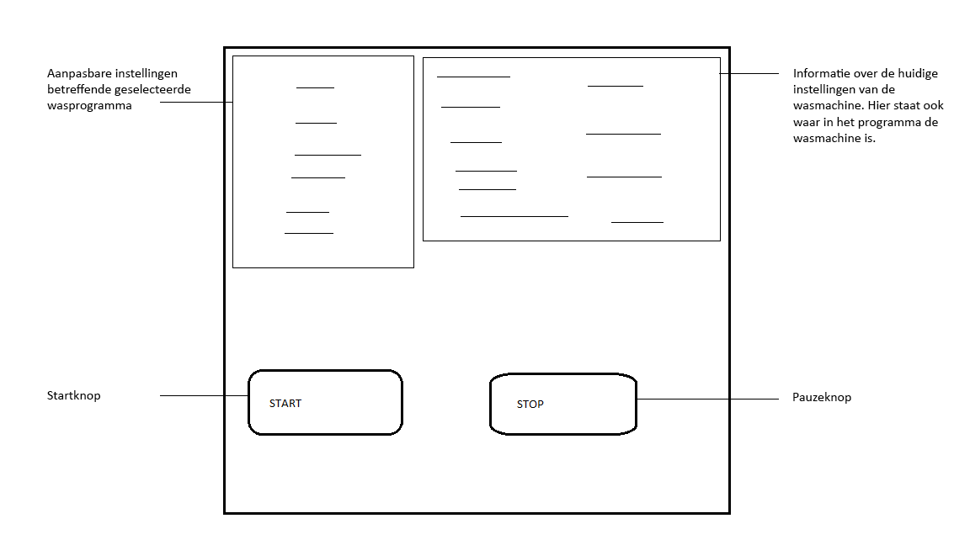

# De vragen:

Deze vragen waren van te voren bedacht.

2 man vragen, 2 man notuleren, 4 man doorvragen.

1. Wat moet hij gaan doen?   
   Vragen wat de opdrachtgever zelf ongeveer in gedachten heeft. (globale idee)
2. Wat hebt U als visie?
3. Welke sensoren zitten er in de WASMACHINE?
4. Welke feedback moet hij naar de web-interface geven?
5. Welke info voor het starten van het programma?
6. Welke tijdens t programma?
7. En welke na?
8. Wat moeten we naar de wasmachine kunnen sturen?
9. Wat wit u allemaal instelbaar hebben?
10. Wil u temperatuur instelbaar hebben?
11. Moet er via de WEB INTERFACE een timer ingesteld worden om een was later te laten starten?
12. Wat moet er allemaal uitgelezen kunnen worden vanuit de WEB INTERFACE?  
    watertemperatuur?  
    resterende tijd?  
    vergrendeld? Deurtje goed dicht of niet  
    Gewicht van de was?  
    stabiliteit van de was in de trommel?
13. Foutmeldingen terug naar webinterface?
14. Moet het programma via de webinterface onderbroken worden? (noodstop)
15. Moet het wasprogramma gepauzeerd kunnen worden?
16. Welke dingen vind u het belangrijkst en welke zijn leuk als het apparaat t kan?
17. Moet de tijd van het wasprogramma aangepast worden? Eventueel later of eerder thuis.
18. Wil je dat de er specifieke stadia in het wasprogramma aangeroepen kunnen worden via de WEB INTERFACE?
19. Wilt u dat de WEB INTERFACE beveiligd is?
20. http? HTTPS? (versleutelde verbinding)
21. Wilt u dat de WEB INTERFACE automatisch geüpdate wordt of moet dit handmatig?
22. Als automatisch => welke interval?
23. Realtime? (welke variant)
24. Hoe moet de WEB INTERFACE er uit zien? (met schetsen ter plekkuh)
25. Is er een server nodig tussen de wasmachine en de WEB INTERFACE? Of zit die in de wasmachine
26. Moet de WEB INTERFACE van het internet bereikbaar zijn of alleen intern via het huisnetwerk?
27. Moet alles in logs worden bijgehouden?(error log)
28. Waar moeten deze logs worden opgeslagen?(error log)
29. Moet er een keuze gemaakt worden over wat er eventueel naar de fabrikant gestuurd word?(error log)